Product Requirements Document

**Sale Manager**

H.VND

Company name

**Product Requirements Document**

**Team members:**

|  |  |  |
| --- | --- | --- |
| **No.** | **Full name** | **Student ID** |
| 1 | Nguyễn Du Phúc Ngân | 17520792 |
| 2 | Hà Thanh Huy |  |
| 3 | Chung Nguyễn Trường Duy |  |
| 4 | Nguyễn Lương Trường Vĩ |  |

**Mục lục**

1. Objective 5

2. Release 6

3. Features 7

4. User flow and design 10

a. Users flow: 10

b. Out come: 10

c. Sketch: 12

1. Chức nặng tạo đơn hàng 12

2. Chức năng Thay đổi thông tin giao nhận 12

3. Chức năng thống kê doanh thu bán hàng 14

d. Wireframe: 15

1. Chức nặng tạo đơn hàng 15

15

16

2. Chức năng Thay đổi thông tin giao nhận 17

3. Chức năng thống kê doanh thu bán hàng 18

e. Mock Up 20

1. Chức nặng tạo đơn hàng 20

2. Chức năng thay đổi thông tin giao nhận 22

3. Chức năng thống kê doanh thu bán hàng 23

5. Analytics 27

1. Business Model Canvas 27

2. Assumption: 27

3. Hypotheses: 28

6. Future work 29

# 1. Objective

|  |  |
| --- | --- |
| **Vision** | * Là ứng dụng quản lý bán hàng số 1 tại Việt Nam, thay thế được cách quản lý bán hàng cũ bằng các phương pháp hiện đại thông qua công nghệ mới (Thiết bị điện tử: Điện thoại, máy tính, máy tính bảng...) * Là sản phẩm được nhiều người dùng trong lĩnh vực bán hàng * Được nhiều công ty lớn về lĩnh vực bán hàng hợp tác và phát triển |
| **Goals** | * Trở thành công cụ không thể thiếu cho việc quản lý bán hàng của các đại lý, tư nhân.v.v (Hơn 50% cá nhân, tư nhân sử dụng) * Sau 1 năm thu hút được khoảng 400 các tư nhân, doanh nghiệp sử dụng * Sau 2 năm sản phẩm được các đối tác bên thứ 3 tích hợp và phát triển hơn   Sau 3 năm sản phẩm mang lại doanh thu khoảng 3 tỷ về cho công ty |
| **Initiatives** | * Tạo nhanh đơn hàng * Cho phép lựa chọn nhiều hình thức thanh toán * Người dùng có thể xem được thống kế các đơn hàng * Quản lý được quy trình bán hàng |
| **Persona(s)** | * Các chủ hoặc nhân viên bán hàng cửa hàng, đại lý   Đặc điểm chung:   * Có độ tuổi từ 20-35 tuổi * Muốn áp dụng CNTT để tăng khả năng bán hàng, tăng thu nhập * Có khả năng học thêm kiến thức mới tốt * Có kinh tế ở mức trung bình, khá |

# 2. Release

|  |  |
| --- | --- |
| **Release** | Quản lý bán hàng |
| **Date** | 1-11-2020 |
| **Initiative** | * Cho phép người dùng xử lý các tác vụ bán hàng cơ bản |
| **Milestones** | * Hoàn thành thiết kế giao diện * Hoàn thành thiết kế tính năng * Kiểm thử tính năng |
| **Features** | * Tạo đơn hàng * Tạo đơn hàng từ người mua hàng online * Xuất hóa đơn * Tự động tính tổng giá trị cần thu và thối lại cho khách hàng * Hủy đơn hàng * Xem danh sách đơn hàng |
| **Dependencies** |  |

|  |  |
| --- | --- |
| **Release** | Lưu trữ thông tin bán hàng |
| **Date** | 31-12-2020 |
| **Initiative** | * Cho phép người dùng sao lưu các hóa đơn cũ trên cloud |
| **Milestones** | * Hoàn thành tổ chức database cloud |
| **Features** | * Sao lưu hóa đơn, thống kê doanh thu |
| **Dependencies** |  |

# 3. Features

|  |  |
| --- | --- |
| **Feature** | *Tạo đơn hàng* |
| **Description** | Cho phép người bán hàng tạo một đơn hàng khi có người mua |
| **Purpose** | Tạo đơn hàng mới |
| **User problem** | Một nhóm nhỏ người dùng vẫn chưa sử dụng quen các thao tác thêm, xóa nhanh. |
| **User value** | Hỗ trợ người dùng thao tác nhanh hơn nếu quen sử dụng |
| **Assumptions** | Người dùng: Là người bán hàng muốn tạo đơn bán hàng khi có người mua hàng |
| **Not doing** | Không thể tạo đơn hàng tự động,  Chỉ nhập mã sản phẩm bằng tay chưa có quết mã vạch |
| **Acceptance criteria** | Khi người dùng tạo thành công đơn hàng thì sẽ thông báo thành công và lưu lại đơn hàng Khi người dùng hủy bỏ thao tác tạo đơn hàng thì phải hoàn tác lại các chức năng người dùng đã tạo |

|  |  |
| --- | --- |
| **Feature** | *Tạo đơn hàng từ người mua hàng online* |
| **Description** | Cho phép người bán hàng tạo một đơn hàng khi có khách mua online |
| **Purpose** | Tạo đơn hàng mới thông qua đơn đặt hàng của người mua hàng |
| **User problem** | Giao diện vẫn còn rườm rà khó sử dụng |
| **User value** | Hỗ trợ người dùng thao tác nhanh hơn nếu quen sử dụng |
| **Assumptions** | Người dùng: Là người bán hàng muốn tạo đơn bán hàng khi có người mua hàng online |
| **Not doing** | Không thể tạo đơn hàng tự động, Chỉ nhập mã sản phẩm bằng tay chưa có quết mã vạch |
| **Acceptance criteria** | Khi người dùng tạo thành công đơn hàng thì sẽ thông báo thành công và lưu lại đơn hàng Khi người dùng hủy bỏ thao tác tạo đơn hàng thì phải hoàn tác lại các chức năng người dùng đã tạo |

|  |  |
| --- | --- |
| **Feature** | *Hủy đơn hàng* |
| **Description** | Cho phép người bán hàng xóa một đơn hàng khi người mua hủy đơn |
| **Purpose** | Xóa đơn hàng |
| **User problem** | Không có |
| **User value** | Hỗ trỡ người dung thao tác nhanh hơn |
| **Assumptions** | Người dung: là người bán hang muốn xóa đơn hang khi khách hang hủy đơn |
| **Not doing** | Không có |
| **Acceptance criteria** | Khi người dung xuất thành công hệ thống sẽ kết nối với máy in để xuất hóa đơn giấy |

|  |  |
| --- | --- |
| **Feature** | *Xuất hóa đơn* |
| **Description** | Cho phép người bán hàng xuất hóa đơn giấy cho khách hàng |
| **Purpose** | Xuất hóa đơn của khách hàng |
| **User problem** | Không có |
| **User value** | Hỗ trợ việc xuất đơn hàng nhanh chóng |
| **Assumptions** | Người dung: là người bán muốn xuất hóa đơn giấy cho khách hàng |
| **Not doing** | Không có |
| **Acceptance criteria** | Khi người dùng xuất thành công hệ thống sẽ kết nối với máy in để xuất hóa đơn giấy |

|  |  |
| --- | --- |
| **Feature** | Xem danh sách đơn hàng |
| **Description** | Xem danh sách các đơn đã được lưu |
| **Purpose** | Người dung có thể dễ dàng kiểm tra lại các đơn hàng |
| **User problem** | Không có |
| **User value** | Giúp người dung không bỏ sót các đơn vì tất cả đơn đều được lưu vào cơ sở dữ liệu |
| **Assumptions** | Người dung: là người bán muốn kiểm tra, thống kê các đơn hàng |
| **Not doing** | Bộ lọc đơn vẫn chưa có lọc theo mã hàng |
| **Acceptance criteria** | Xuất tất cả đơn đã lưu dựa theo bộ lọc |

|  |  |
| --- | --- |
| **Feature** | Sao lưu hóa đơn, thống kê doanh thu |
| **Description** | Lưu lại các hóa đơn sau khi thanh toán để thông kê |
| **Purpose** | Lưu lại chi tiết các hóa đơn |
| **User problem** | Hóa đơn xuất còn hơi khó đọc |
| **User value** | Giúp người dung dễ dàng thống kê |
| **Assumptions** | Người dung: là người bán muốn kiểm tra, thống kê hóa đơn |
| **Not doing** | Không có |
| **Acceptance criteria** | Thống kê và xuất các hóa đơn theo bộ lọc (theo ngày, theo tuần, theo tháng, theo quý và theo năm) |

|  |  |
| --- | --- |
| **Feature** | Liên kết đơn vị vận chuyển |
| **Description** | Liên kết vận chuyển đơn hàng với các đơn vị vận chuyển thứ 3 |
| **Purpose** | Hỗ trợ người dùng lựa chọn được đơn hàng vận chuyển đối với những đơn hàng online |
| **User problem** | Không có |
| **User value** | Giúp người dùng có nhiều lựa chọn giao hàng |
| **Assumptions** | Người dùng là người mua muốn chon công ty vận chuyển. |
| **Not doing** | Không thể can thiệp sâu vào quy trình giao hàng của bên thứ 3 và khách hàng |
| **Acceptance criteria** | Khi người dùng lựa chọn đối tác vận chuyển thứ 3 hệ thống sẽ tự động thông báo bên vận chuyển thứ 3 để vận chuyển đơn hàng. |

|  |  |
| --- | --- |
| **Feature** | Hỗ trợ upload mặt hàng vào hệ thống |
| **Description** | Nhập thông tin hàng hóa vào hệ thống |
| **Purpose** | Giúp người dùng nhập thông tin các mặt hàng vào hệ thống để hỗ trợ tạo đơn hàng |
| **User problem** | Người dùng còn mất thời gian để làm quen với tính năng |
| **User value** | Giúp người dùng tạo đơn hàng nhanh |
| **Assumptions** | Người dùng là người nhập thông tin mặt hàng vào hệ thống |
| **Not doing** | Chưa hỗ trợ nhập cùng lúc nhiều mặt hàng |
| **Acceptance criteria** | Người dùng nhập được hàng vào hệ thống để hỗ trợ các tính năng khác |

# 4. User flow and design

## a. Users flow:

## b. Out come:

**OUT COMES**

|  |  |  |
| --- | --- | --- |
| We will | For | In order to achieve |
| Cung cấp chức năng tạo đơn hàng | Nhân viên bán hàng | Dễ dàng , tiện lợi . |
| Tạo ra chức năng cập nhật thông tin giao nhận | Nhân viên bán hàng | nhanh gọn,chính xác |
| Tạo ra chức năng thống kê doanh thu bán hàng theo tháng | Chủ cửa hàng | Chính xác và trực quan |

## c. Sketch:

### 1. **Chức nặng tạo đơn hàng**

Gồm 2 màn hình:

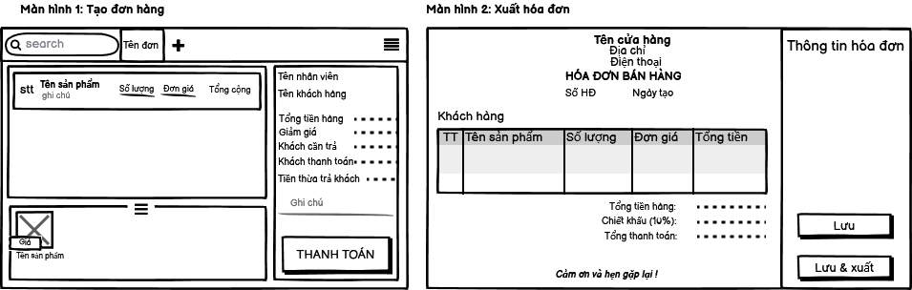

### 2. Chức năng Thay đổi thông tin giao nhận

Gồm 2 màn hình:

* Màn hình danh sách đơn hàng

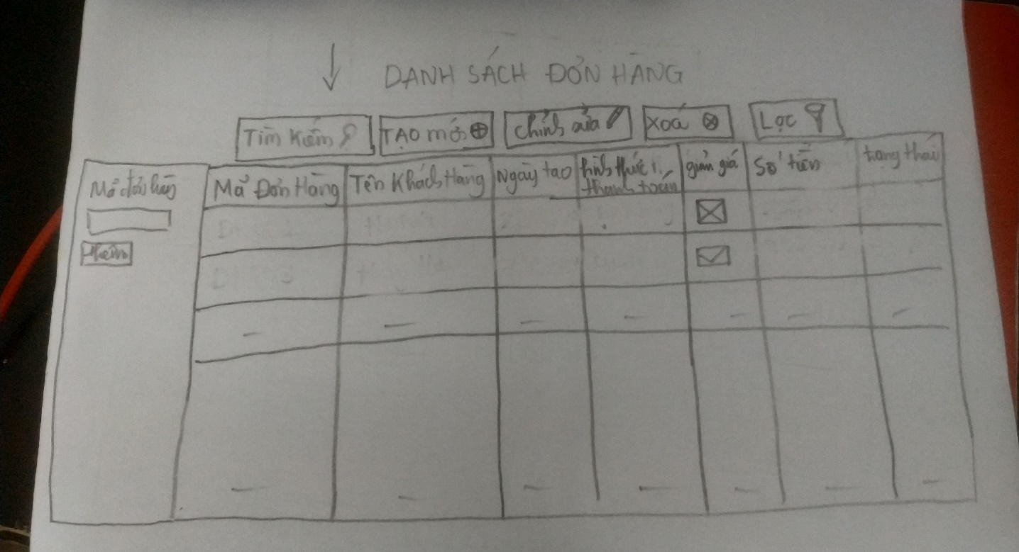

* Màn hình chi tiết đơn hàng

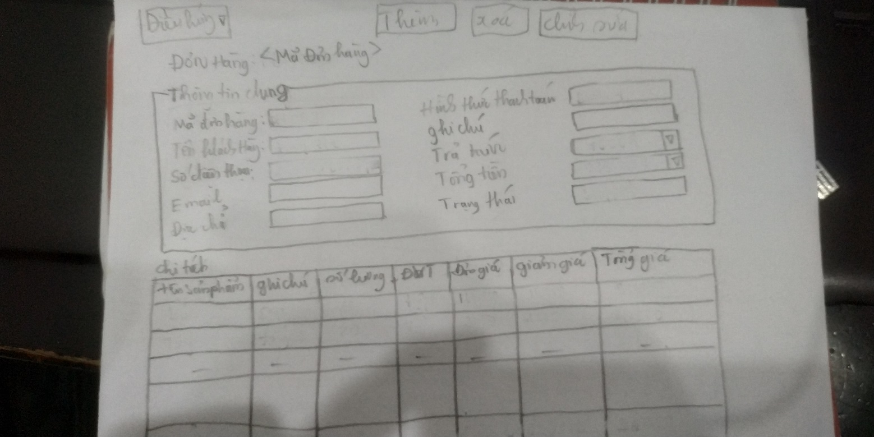

### 3. Chức năng thống kê doanh thu bán hàng

Gồm 1 màn hình, 2 tab:

* Tab thông tin
* Tab biểu đồ

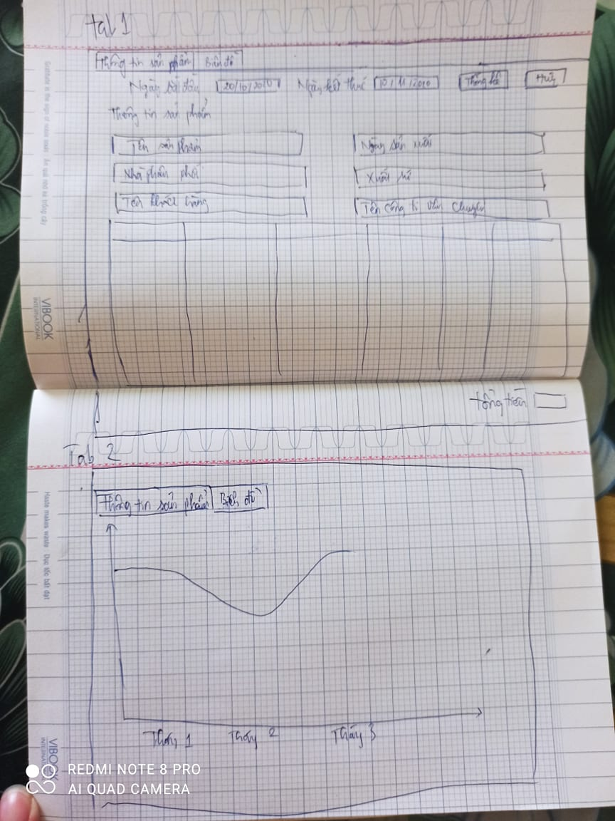

## d. Wireframe:

### **1. Chức nặng tạo đơn hàng**

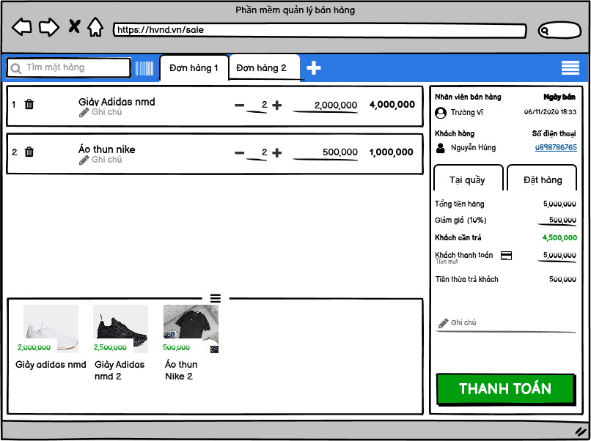

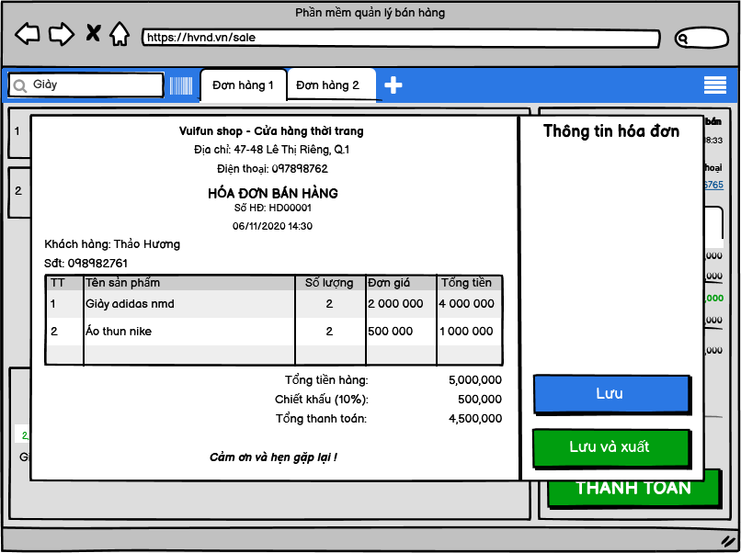

### 2. Chức năng Thay đổi thông tin giao nhận

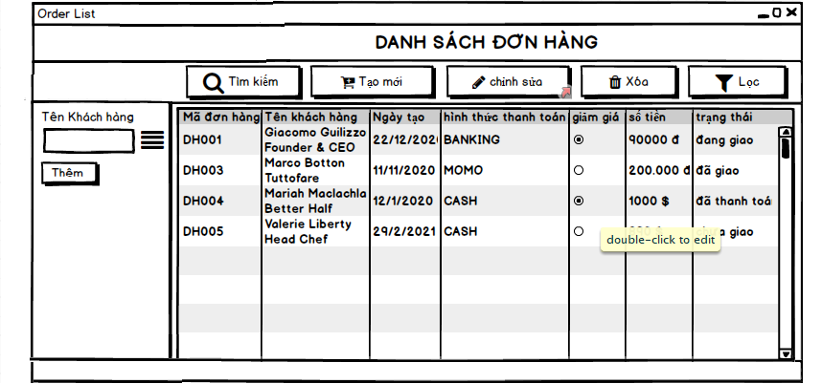

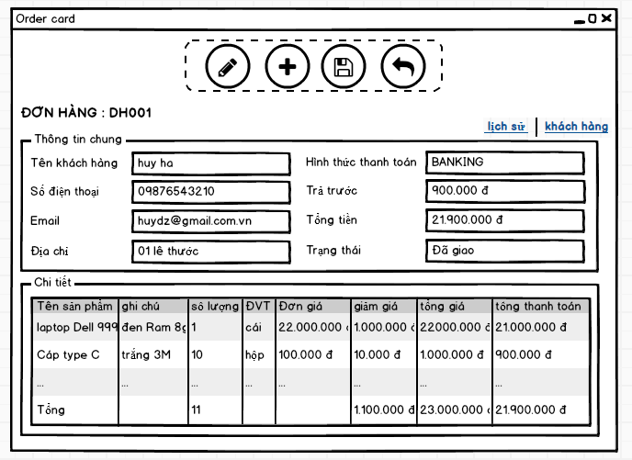

### 3. Chức năng thống kê doanh thu bán hàng

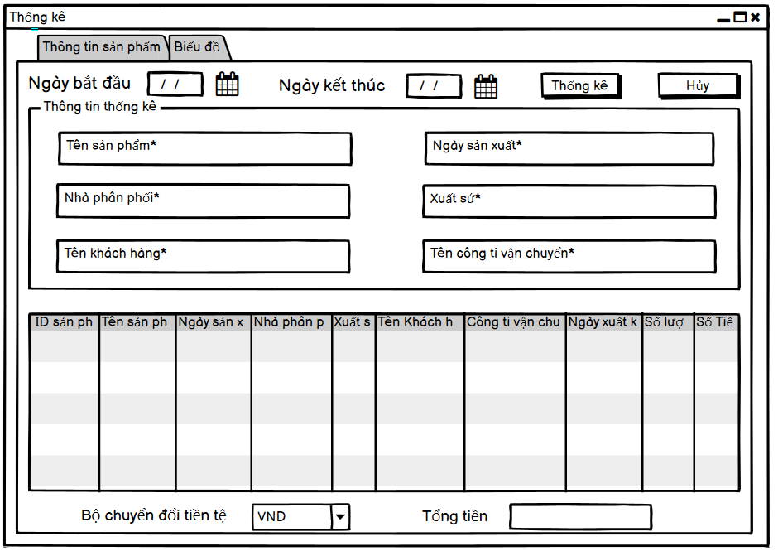

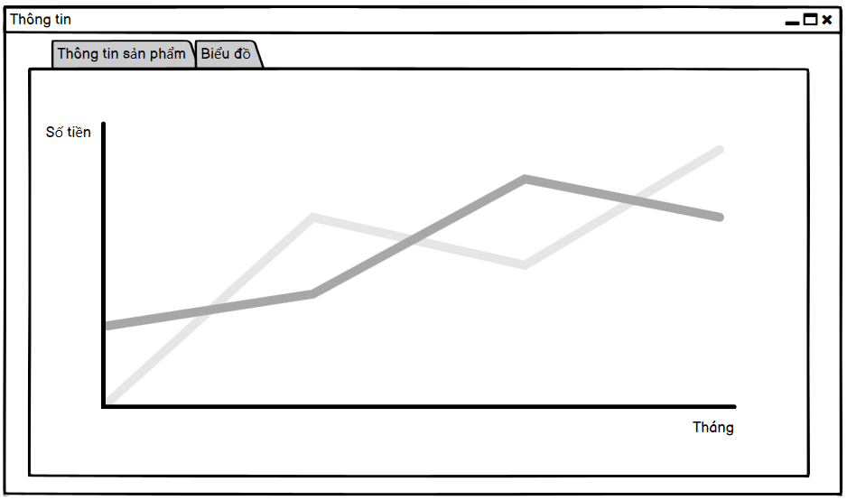

## e. Mock Up

### **1. Chức nặng tạo đơn hàng**

WEB:

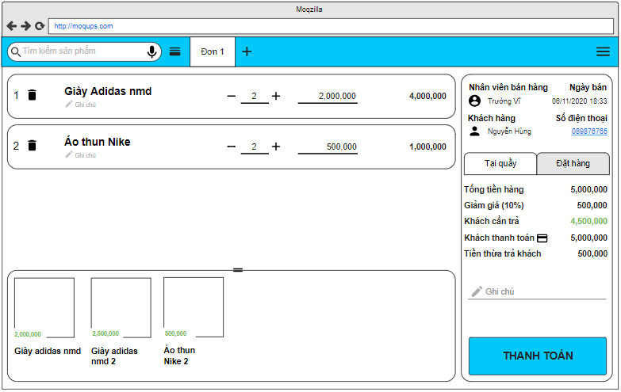

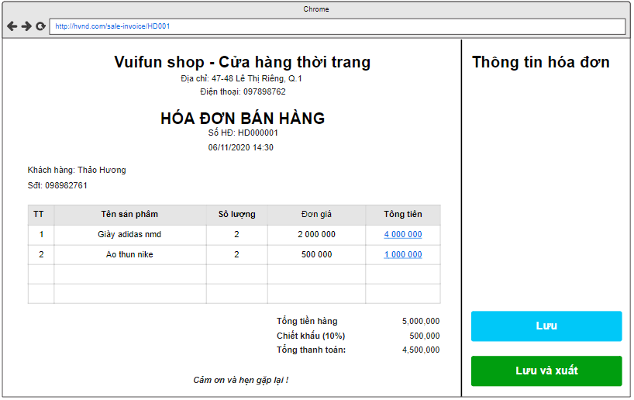

MOBILE:

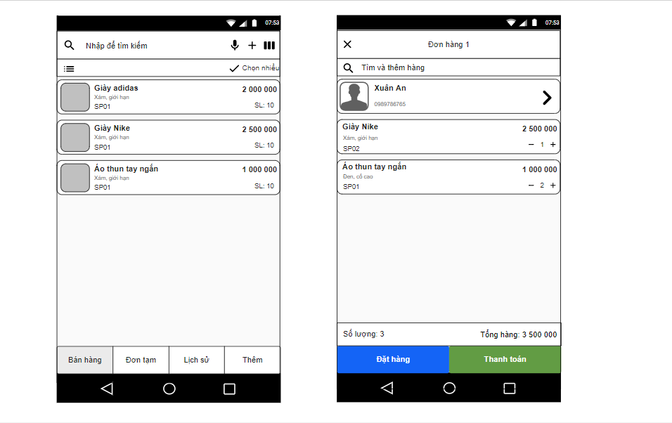

### 2. Chức năng thay đổi thông tin giao nhận

WEB:

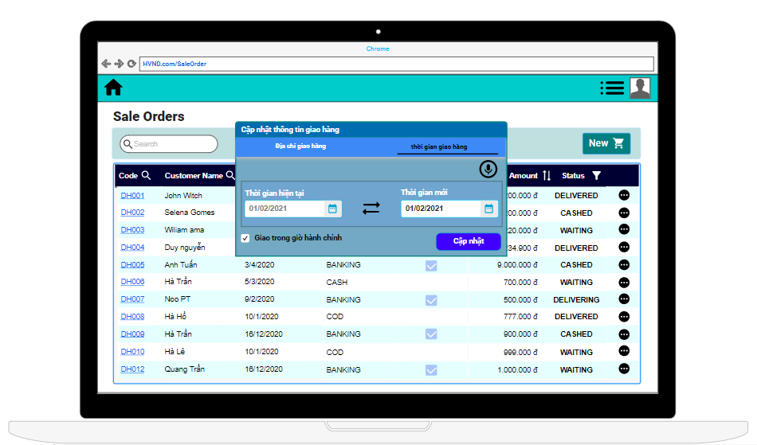

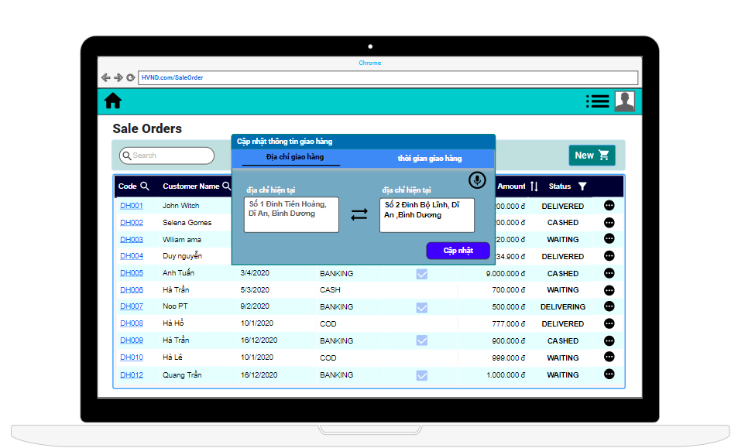

MOBILE:

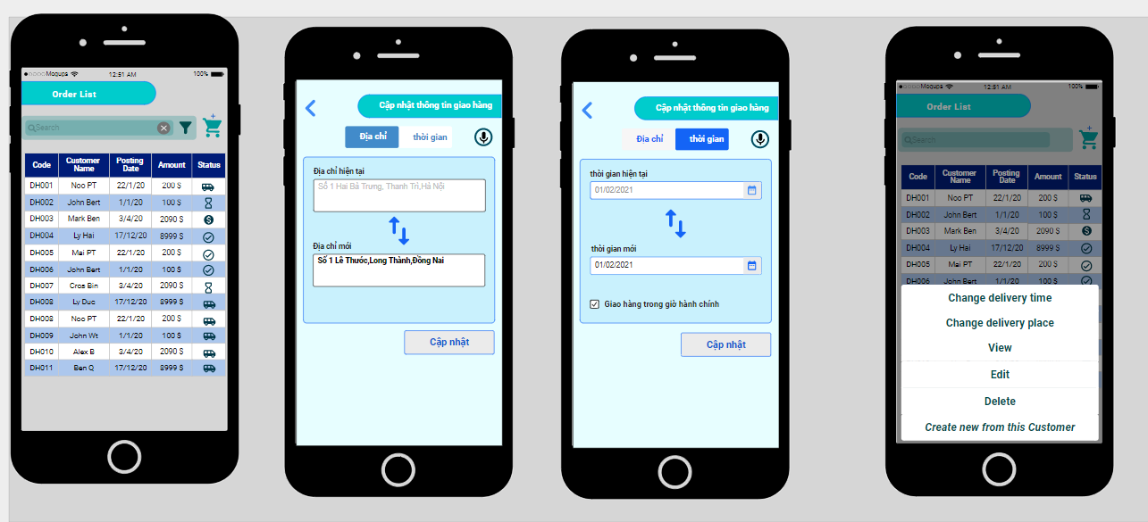

### 3. Chức năng thống kê doanh thu bán hàng

WEB:

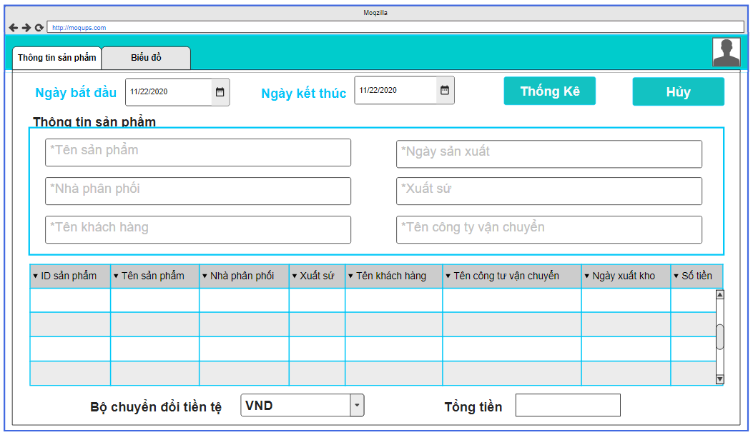

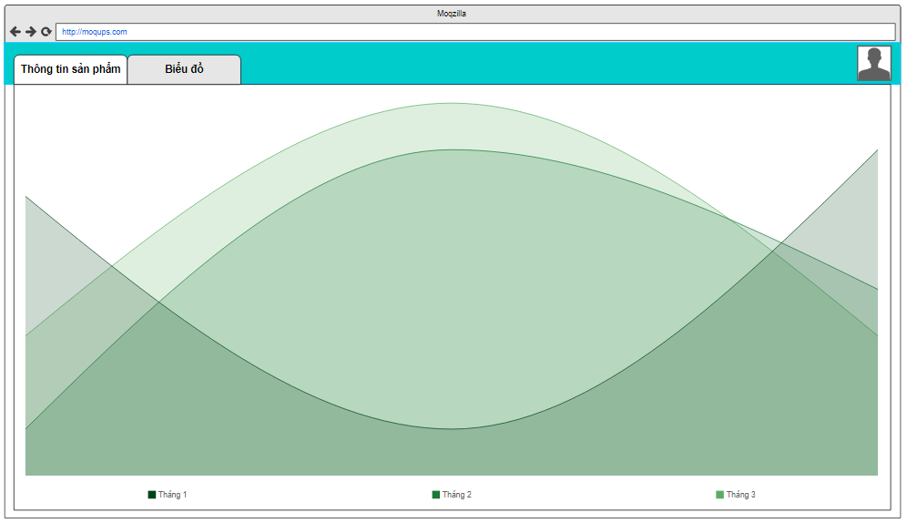

MOBILE:

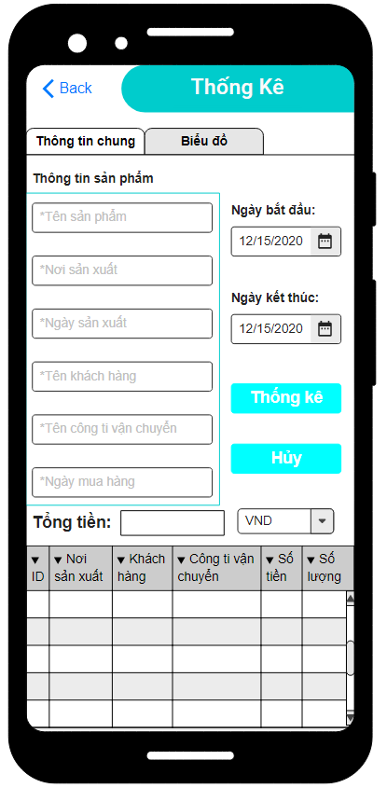

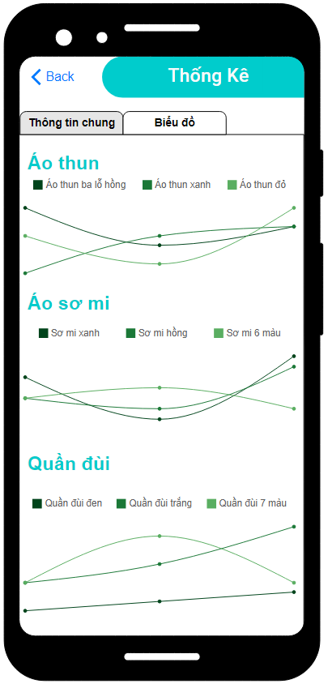

## 5. Analytics

### 1. Business Model Canvas

### 2. Assumption:

Phần mềm quản lý bán hàng của chúng tôi cung cấp cầu nối giữa những cá nhân, doanh nghiệp với các khách hàng tiêu dùng của họ. Thông qua dịch vụ internet những người tiêu dùng có thể dễ dàng tìm được những mặt hàng cần thiết từ các người bán đang sử dụng phần mềm mọi lúc, mọi nơi. Thông qua quá trình thử nghiệm và các bản dùng thử, chúng tôi thấy được một lỗ hổng rất lớn làm ảnh hưởng đến trải nghiệm của người tiêu dùng. Hơn 80% người dùng ngoại quốc ở Việt Nam vẫn cần đến các công cụ dịch để sử dụng phần mềm và cũng như có nhiều phản ánh về giá cả của các mặc hàng được bán. Làm cách nào để người ngoại quốc dễ tiếp cận phần mềm hơn và người bán có thể định giá cả một cách hợp lý hơn?

### 3. Hypotheses:

- Chúng tôi tin rằng việc tạo ra hệ thống quản lý bán hàng sẽ trở thành công cụ không thể thiếu cho các đại lý,cửa hàng tư nhân. Chúng ta biết điều này đúng khi số lượng đăng ký sử dụng lớn.

* Chúng tôi tin rằng việc truyền thông và quảng cáo hệ thống cho các doanh nghiệp, cửa hàng sẽ tăng tỷ lệ tin dùng hệ thống. Chúng ta sẽ biết điều này là đúng khi được nhiều cửa hàng đăng ký sử dụng.Chúng tôi tin rằng xây dựng tính năng thêm và lưu trữ đơn hàng sẽ giúp quản lý bán hàng đơn giản hơn, chống thất thoát đơn hàng. Chúng ta biết điều này đúng khi các cửa hàng xem được sao kê hóa đơn.Chúng tôi xây dựng tính năng tính toán tự động, đảm bảo sự chính xác, nhanh lẹ khi xử lý đơn hàng. Chúng ta biết điều này đúng khi nhận được sự phản hồi về hệ thống của cửa hàng.Chúng tôi tin rằng xây dựng tính năng thống kê doanh thu theo tháng/quý/năm giúp người bán nắm bắt lợi nhuận. Chúng ta biết điều này đúng khi khấu trừ hóa đơn bán và nhập hàng.Chúng tôi tin rằng liên kết với các đơn vị vận chuyển sẽ người mua hàng thoải mái chọn đơn vị vận chuyển thích hợp.
* Chúng ta biết điều này đúng khi 60% khách hàng thay đổi đơn vị vận chuyển mặc định.

|  |  |  |  |
| --- | --- | --- | --- |
| **Key performance indicator** | **Baseline** | **Target** | **Timeframe** |
| Thời gian người dùng làm quen với ứng dụng |  |  | 1-2 ngày |
| Tỷ lệ người dùng thích giao diện sản phẩm |  | 70% |  |
| Tỷ lệ người dùng sử dụng hầu hết tính năng của ứng dụng |  | 90% |  |
| Tỷ lệ tăng doanh thu khi sử dụng sản phẩm |  | 70% | 3 tháng |
| Tổng số người dùng đăng ký, xác thực tài khoản và sử dụng ứng dụng | 2 | 700 | 8 tháng |
| Tổng số khách hàng là doanh nghiệp | 0 | 10 | 10 tháng |

## 6. Future work

• Priority point : 1-5

|  |  |  |  |
| --- | --- | --- | --- |
| **Future features** | **Purpose** | **Priority** | **Timeframe** |
| Tích hợp đa ngôn ngữ | Tăng khả năng tiếp cận khách hàng | High | 2 tháng |
| Thống kê giả cả thị trường cho sản phẩm | Tăng khả năng định giá mặt hàng | medium | 3 tháng |
| Cho phép người dùng tạo mẫu hóa đơn | Tăng độ cá nhân hóa cho người dùng | low | 1 tháng |